Author and company name with crop mark graphicTitle and subtitle with crop mark graphicColor background

**KAZALO**

***1 VODSTVENI POVZETEK 2***

***2 CILJI PROJEKTA 3***

***3 PRIČAKOVANJE KORISTI PROJEKTA 3***

**4 ZGODOVINA VERZIJ 5**

**5 TERMINI IN KLJUČNI MEJNIKI 6**

**6 TEHNIČNI IZDELKI 7**

**7 PROJEKTNI IZDELKI 8**

**8 OMEJITVE IN PREDPOSTAVKE 9**

**9 ORGANIZACIJSKA STRUKTURA PROJEKTA 10**

**10 TVEGANJA NA PROJEKTU 11**

# 1 POVZETEK ZA VODSTVO

Projekt **Pametna aplikacija za spremljanje divjadi** naslavlja pomemben izziv, s katerim se vsakodnevno srečujejo kmetje, lovci in naravovarstveniki. Kmetje se spopadajo s škodo, ki jo divjad povzroča na pridelkih in obdelovalnih površinah. Lovci in naravovarstveniki pa nimajo dostopa do ažurnih in zanesljivih podatkov o gibanju divjih živali, kar otežuje njihovo načrtovanje ukrepov in učinkovito upravljanje s populacijami. Poleg tega med omenjenimi skupinami pogosto primanjkuje strukturiranega sodelovanja in izmenjave informacij, kar še dodatno omejuje učinkovitost obstoječih praks.

Rešitev tega problema predstavlja digitalna platforma, ki omogoča sprotno beleženje in deljenje informacij o opaženi divjadi med kmeti, lovci in naravovarstveniki. Kmetom bo tako omogočeno pravočasno ukrepanje in s tem zmanjšanje škode, medtem ko lovcem in naravovarstvenikom nudijo podatkovno osnovo za ustrezno in usmerjeno upravljanje z divjadjo.

Poleg izboljšanja varnosti pridelkov in zaščite živine projekt prispeva tudi k boljši povezanosti in razumevanju med vsemi vključenimi deležniki. Aplikacija spodbuja sodelovanje med kmeti, lovci in naravovarstveniki ter povečuje transparentnost in zaupanje v delovanje lovskih in okoljskih politik. Z dolgoročno analizo zbranih podatkov bo mogoče spremljati gibanje populacij in načrtovati ukrepe na podlagi dejanskih trendov ter s tem prispevati k večji učinkovitosti tako z vidika naravovarstva kot kmetijstva.

**Lovska zveza Slovenije** si s to digitalno rešitvijo prizadeva vzpostaviti sodoben, učinkovit in trajnosten sistem za spremljanje in upravljanje divjadi ter za povezovanje ključnih deležnikov v naravnem okolju.

# 2 CILJI PROJEKTA

Projektna ekipa si prizadeva za razvoj sodobne rešitve, ki bo olajšala spremljanje gibanja divjadi v realnem času ter izboljšala komunikacijo med vsemi deležniki. Za doseg želenih ciljev bodo znotraj aplikacije razvite naslednje funkcionalnosti:

* Informacijski sistem, ki omogoča poročanje o opaženi divjadi v realnem času.
* Objava lokacije opažene divjadi s pomočjo geolokacije.
* Vnos vrste in števila opaženih živali.
* Interaktivni zemljevid z vsemi aktivnimi prijavami na določenem območju.
* Sistem za samodejno obveščanje kmetov, ko se divjad približa njihovim površinam.
* Sistem za zbiranje podatkov za dolgoročno analizo gibanja divjadi in podporo napovedovanju premikov.
* Algoritem za ocenjevanje aktivnosti prijav glede na čas objave, gostoto in pogostost videnj.
* Napovedovanje lokacije divjadi na podlagi jakosti in časovne bližine objav.

Uspešno doseganje zgornjih ciljev je pogoj za nadaljnje uresničevanje ciljev vseh deležnikov v sistemu:

* Povečati varnost kmetijskih površin in zmanjšati škodo z zgodnjim obveščanjem o prisotnosti divjadi.
* Omogočati naravovarstvenikom in lovcem učinkovitejše načrtovanje populacije divjadi na določenem območju.
* Spodbujati sodelovanje med vsemi deležniki na podlagi podatkov.
* Prispevati k boljši ozaveščenosti javnosti o poslanstvu lovcev.
* Uvedba sistema, ki dolgoročno povečuje ekonomsko in ekološko učinkovitost.

# 3 PRIČAKOVANE KORISTI PROJEKTA

Z razvojem in uvedbo aplikacije pričakujemo več pozitivnih učinkov tako za deležnike kot tudi za okolje in gospodarstvo. Med ključnimi pričakovanimi koristi projekta so:

#### **1. Učinki na kmetijstvo**

* **Zmanjšanje škode na kmetijskih površinah**: Pravočasno obveščanje kmetov o prisotnosti divjadi jim omogoča hitrejše in učinkovitejše ukrepanje za zaščito pridelkov in živine.
* **Večja podpora kmetom s strani javnosti**: Z ozaveščanjem o dejanskih težavah na terenu se krepi razumevanje in podpora za ukrepe, ki jih izvajajo kmetje.

#### **2. Učinki na upravljanje divjadi**

* **Povečana učinkovitost ukrepov za upravljanje divjadi**: Boljši pregled nad gibanjem divjadi omogoča usmerjeno in pravočasno ukrepanje s strani lovcev in drugih pristojnih služb.
* **Avtomatizirano sledenje divjadi**: Sistem zmanjša potrebo po ročnem zbiranju podatkov, kar poveča natančnost in zmanjša delovno obremenitev.

#### **3. Učinki na sodelovanje in komunikacijo**

* **Izboljšana komunikacija med deležniki**: Enoten in pregleden sistem za poročanje in dostop do podatkov spodbuja sodelovanje med kmeti, lovci in naravovarstveniki.
* **Gradnja zaupanja in transparentnosti**: Dostop do skupnih podatkov krepi občutek sodelovanja in skupne odgovornosti za okolje.

#### **4. Učinki na naravovarstvo**

* **Zmanjšanje obremenitve naravovarstvenih služb**: Sistem omogoča avtomatsko zbiranje podatkov, kar zmanjšuje potrebo po terenskem delu in administraciji.
* **Usmerjeni ukrepi za varovanje populacij**: Ažurni podatki omogočajo hitro odzivanje in ustrezno zaščito ogroženih vrst in habitatov.

#### **5. Učinki na dolgoročno načrtovanje**

* **Podpora pri prostorskem in okoljskem načrtovanju**: Zbrani podatki omogočajo analizo dolgoročnih trendov, kar je pomembno pri oblikovanju politik in strategij upravljanja prostora.
* **Boljše strateško odločanje**: Na podlagi realnih podatkov lahko odločevalci sprejemajo bolj utemeljene in učinkovite odločitve.

# 4 TERMINI IN KLJUČNI MEJNIKI

#### **4.1 Gantogram**

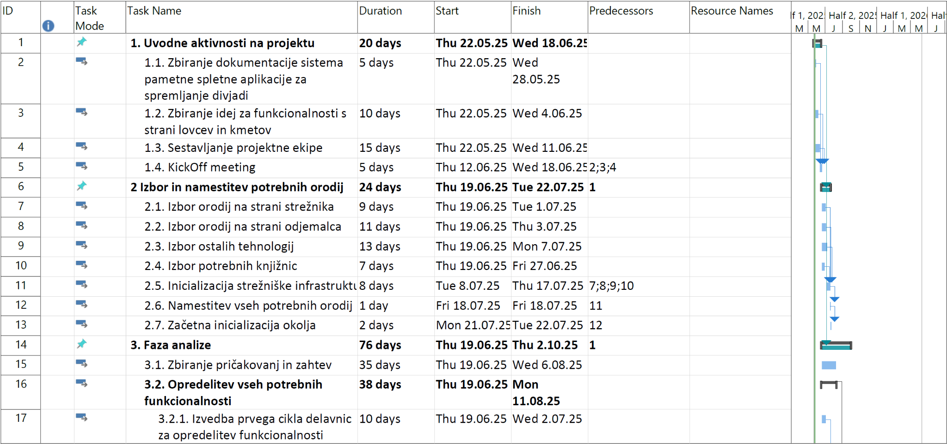

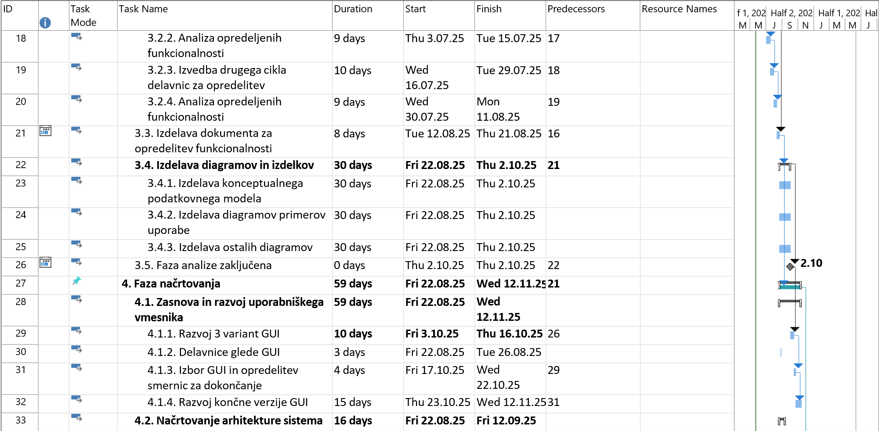

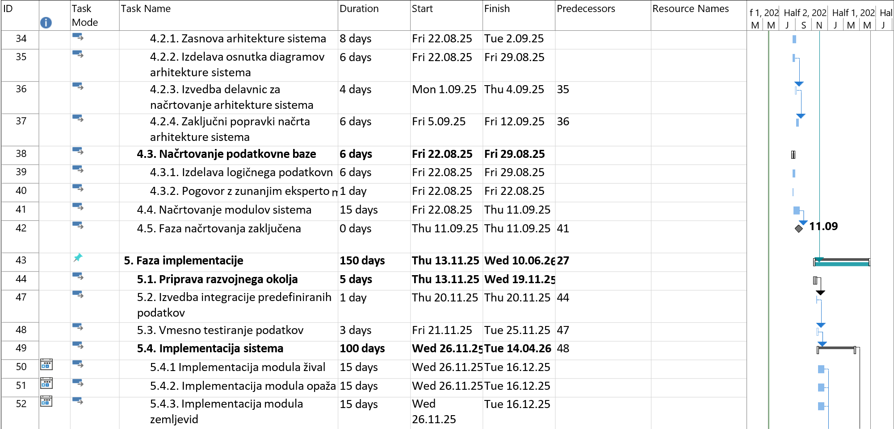

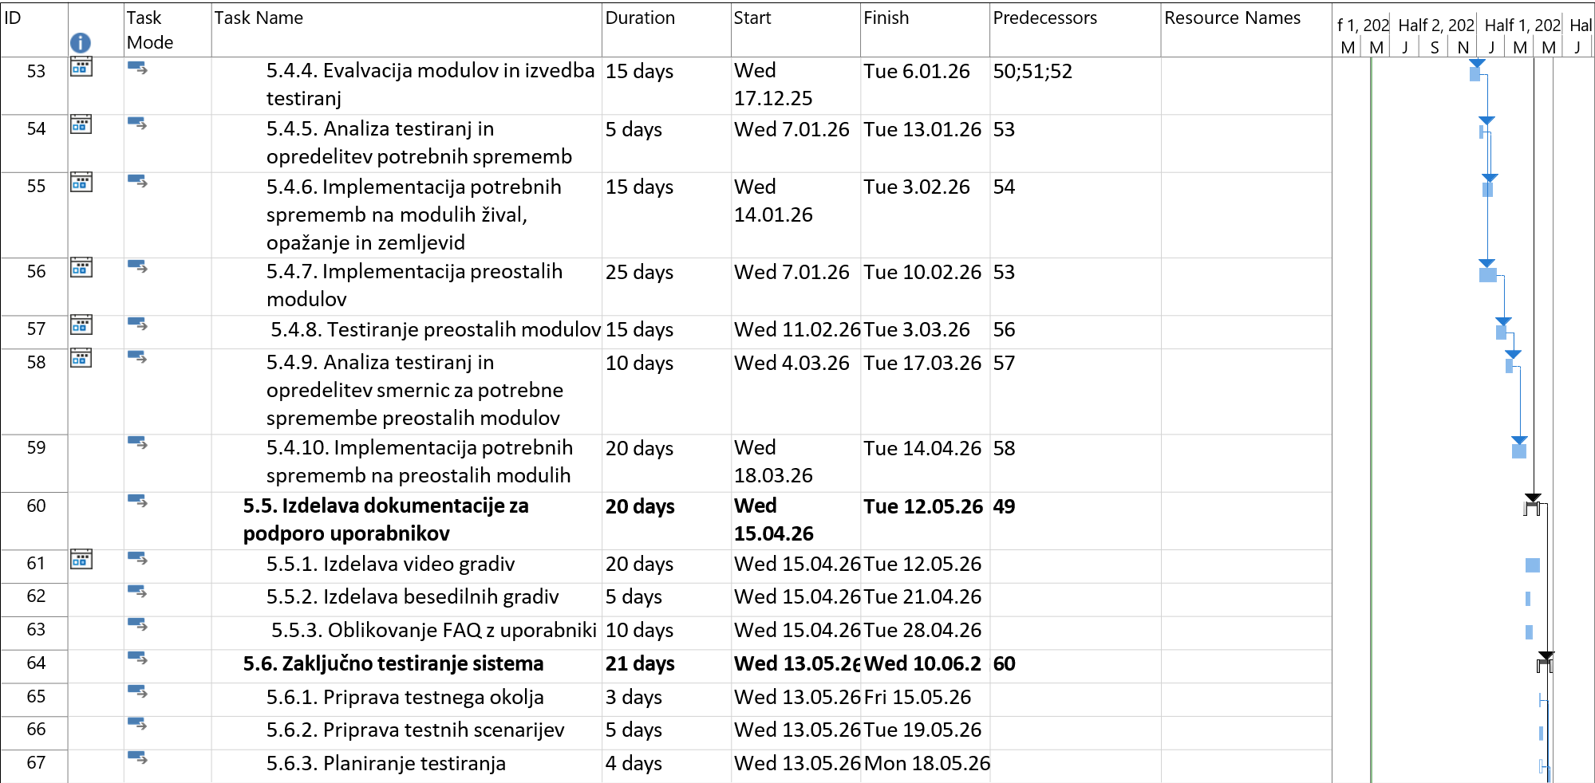

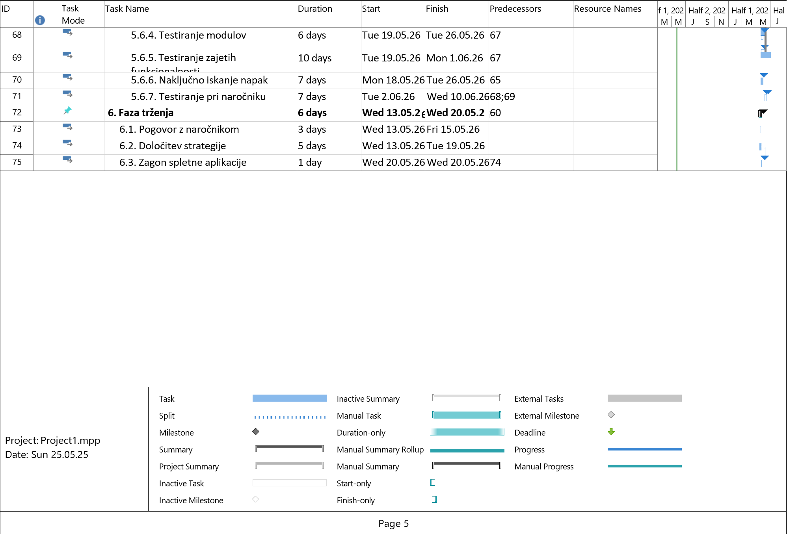

Zaradi boljše preglednosti bo datoteka projekta priložena dokumentu.

#### **4.2 Ključni mejniki**

* Zaključek idejne zasnove in oblikovanje osnovne projektne vizije – **mejnik dosežen 15. 4. 2025**
* Zaključek funkcionalnega načrta in opisa ciljev – **mejnik dosežen 6. 5. 2025**
* Oddaja vzpostavitvenega dokumenta (VDP) – **mejnik v teku, predviden. 26. 5. 2025**
* Razvoj osnove aplikacije in vnos testnih podatkov – **mejnik predviden 25. 9. 2025**
* Interno testiranje osnovnih funkcionalnosti – **mejnik predviden 10. 10. 2025**
* Zaključek razvoja in priprava produkcijskega prototipa – **mejnik predviden 1. 11. 2025**
* Končna predstavitev projekta – **mejnik predviden 20. 6. 2025**

#### **4.3 Datumi**

* **Začetek projekta:** 1. 4. 2025
* **Zaključek projekta:** 20. 6. 2025

# 5 IZDELKI PROJEKTA

V okviru projekta bodo nastali različni izdelki, ki so razdeljeni na vmesne in končne. Ti izdelki predstavljajo ključne mejnike v razvoju aplikacije ter zagotavljanju kakovost izvedbe projekta. Poleg jasne definicije izdelkom smo določili tudi prevzemni kriterij, ki bo služil kot osnova za preverjanje uspešnosti posameznih faz projekta. Na dnu poglavja so jasno izpostavljene tudi zadeve, ki jih projekt ne zajema.

#### 5.1 Vmesni izdelki projekta

#### 

Vmesni izdelki predstavljajo rezultat načrtovalne in razvojne faze projekta, s katerimi se preverja usklajenost z zahtevami ter napredek projekta.

* Dokumentacija o zahtevah, ki vključuje vsaj 90% vseh identificiranih funkcionalnih in nefunkcionalnih zahtev.
* Osnutek zaslonskih mask, ki prikazujejo vse ključne funkcionalnosti aplikacije.
* Načrt rešitve z opisom arhitekture, strukture podatkov in vizualizacija podatkovnih tokov.
* Delujoč prototip sistema z osnovno podporo za prijavo opažanj, prikaz zemljevida in osnovna obvestila.

#### 

#### 5.2 Končni izdelki projekta

Končni izdelki predstavljajo dokončno rešitev in vse pripadajoče komponente, ki so potrebne za učinkovito uporabo sistema v praksi:

* Funkcionalna spletna aplikacija za spremljanje divjadi v realnem času, ki vključuje vse zahtevane funkcionalnosti.
* Projektna dokumentacija, ki vključuje dokumentacijo o sistemskem delovanju, navodila za uporabo in osnovna navodila za vzdrževanje sistema.
* Testni načrt in rezultati preizkusov sistema.
* Zaključeno poročilo projekta.
* Končna predstavitev projekta.

#### 5.3 Prevzemni kriteriji

Za uspešen zaključek projekta morajo biti izpolnjeni naslednji pogoji, ki zagotavljajo kakovost končne rešitve:

* Sistem je popolnoma funkcionalen in ustreza vsem zahtevanimi specifikacijam.
* Dokumentacija je celovita, pregledana in pripravljena v skladu z dogovorjenimi standardi kakovosti.
* Sistem omogoča uspešno testiranje in prikaz vseh ključnih funkcionalnosti.
* Zagon rešitve je mogoč brez dodatnega posredovanja razvijalcev.

# 6 PROJEKTNI IZDELKI

V okviru projekta bodo pripravljeni naslednji ključni projektni izdelki. Ti izdelki služijo kot temelj za uspešno izvedbo projekta kot tudi za spremljanje in zaključno ovrednotenje.

Projekt bo vključeval naslednje ključne izdelke:

* Vzpostavitveni dokument projekta (VDP)
* Plan upravljanja s tveganji
* Poročilo o stanju projekta
* Prevzemni zapisnik
* Zaključno poročilo projekta

# 7 OPREDELITEV IZDELKOV, REZULTATOV IN UČINKOV, KI JIH PROJEKT NE BO DAL

Za jasno opredelitev mej projekta navajamo tudi seznam izdelkov in rezultatov, ki niso zajeti v našo izvedbo projekta.

Informacijski sistem ne bo podpiral naslednjega:

* Odstranjevanje ali neposredno ukrepanje v primeru nevarne divjadi.
* Neposredno spremljanje divjadi s strani razvijalcev aplikacije.
* Spremljanje divjadi s senzorji, kamerami ali droni oz. alternativnimi načini nadzora.
* Integracija z državnimi zbirkami ali prostorskimi podatki.
* Projekt ne bo zagotavljal pravnega ali uradnega statusa prijav

# 8 PREDPOSTAVKE, OMEJITVE IN PREDPOGOJI

Za izvedbo projekta smo pri načrtovanju izhajali iz določenih predpostavk in hkrati upoštevali omejitve ter ključne pogoje, ki so predpogoji za učinkovito izvajanje projekta.

#### 

#### 8.1 Predpostavke

Projekt je zasnovan ob upoštevanju naslednjih predpostavk, ki zadevajo projektno ekipo, naročnika in vključene uporabnike:

* **Projektna ekipa** bo v celoti razpoložljiva v ključnih fazah projekta in bo sposobna izvajati naloge v skladu s časovnim načrtom.
* **Naročnik ter ključni deležniki** – lovci, kmetje in naravovarstveniki – bodo pravočasno sodelovali pri potrjevanju zahtev in podajanju povratnih informacij.
* **Uporabniki** bodo pripravljeni sodelovati in vnašati podatke v sistem; predpostavljamo njihovo motiviranost za aktivno uporabo aplikacije in sprotno poročanje o opaženi divjadi.
* **Lovska zveza Slovenije** bo zagotovila ustrezno podporo pri vključevanju deležnikov ter imela aktivno vlogo pri ozaveščanju in spodbujanju uporabe sistema.

#### 8.2 Omejitve

Omejitve so naslednje:

* Spremembe v obsegu projekta ali dodatne funkcionalnosti lahko vplivajo na zamik časovnice.
* Omejen dostop do testnih uporabnikov lahko upočasni testiranje in validacijo sistema.
* Majhno število uporabnikov lahko vodi v pomanjkanje podatkov ali pa neažurne podatke.
* Razpoložljivost projektnih članov zaradi bolezni ali drugih obveznosti lahko privede do zamud v izvedbi projekta.

#### 8.3 Predpogoji

Predpogoji so naslednji:

* Določitev jasnih funkcionalnih zahtev in dogovorjen obseg projekta s strani naročnika.
* Vzpostavitev razvojnega in testnega okolja.
* Potrjena projektna ekipa z razdeljenimi vlogami in dodeljenimi odgovornostmi.
* Potrjen terminski načrt.
* Potrjen finančni načrt.
* Dogovorjen način komunikacije z naročnikom in deležniki.

# 9 ORGANIZACIJSKA STRUKTURA PROJEKTA

#### 9.1 Izvajalec

V nadaljevanju je predstavljena organizacijska shema izvajalske ekipe s kontaktnimi podatki ključnih članov.

| Vloga | Ime in priimek | E-poštni naslov | Telefonska številka |
| --- | --- | --- | --- |
| Vodja projekta | Žiga Kovač | ziga.kovac@gmail.com | 858 949 030 |
| Razvijalec programske opreme | Mia Grbec, Jan Mikuš | mia.grbec@gmail.com jan.mikus@gmail.com | 424 234 342 123 345 711 |
| Oblikovalec uporabniškega vmesnika | Marko Žagar | marko.zagar@gmail.com | 013 915 231 |
| Mentor/sponzor | doc. dr. Rok Rupnik | rok.rupnik@gmail.com | 554 777 909 |

**Partnerji projekta:** Lokalni kmetje in naravovarstveniki sodelujejo kot zunanji strokovni svetovalci, ki s svojim praktičnim znanjem in izkušnjami prispevajo k večji ustreznosti in prilagojenosti rešitve dejanskim razmeram na terenu.

#### 9.2 Naročnik (Lovska zveza Slovenije)

V nadaljevanju je predstavljena organizacijska struktura ključnih kontaktnih oseb s strani naročnika, ki bodo aktivno vključene v projekt in zagotavljale usmeritve ter podporo.

| Vloga | Ime in priimek | E-poštni naslov | Telefonska številka |
| --- | --- | --- | --- |
| Vodja projekta | Alojz Kovšca | alojz.kovsca@lovska-zveza.si | 123 343 454 |
| Svetovalec za področje divjadi | Lado Bradač | lado.bradač@lovska-zveza.si | 213 323 676 |
| Projektni koordinator | Maja Hribar | maja.hribar@lovska-zveza.si | 333 252 452 |
| Predstavnik za uporabniško izkušnjo | Matej Horvat | matej.horvat@lovska-zveza.si | 555 665 676 |
| Skrbnik podatkov in zakonodaje | Tanja Ribič | tanja.ribič@lovska-zveza.si | 777 690 324 |

# 10 TVEGANJA NA PROJEKTU

V tem poglavju so predstavljena glavna tveganja, ki lahko doletijo razvojno ekipo in ostale sodelujoče pri delu na projektu.

| Tveganje | Verjetnost | Posledice |
| --- | --- | --- |
| Nizka udeležba uporabnikov | Srednja | Nezadostna količina podatkov omejuje kakovost analiz, kar lahko vodi do zmanjšane uporabnosti aplikacije |
| Težave z dostopom do GPS podatkov | Srednja | Nepravilno zaznavanje lokacij povzroča napačna obvestila in netočne podatke o gibanju divjadi, kar zmanjšuje uporabnost aplikacije |
| Zamude v razvoju | Visoka | Zamude v razvoju lahko povzročijo nezadovoljstvo naročnika, zmanjšajo njegovo zaupanje ter vodijo do morebitnega plačevanja pogodbenih penalov |
| Bolezni in daljše odsotnosti v ekipi | Srednja | Odsotnosti članov ekipe ovirajo izvajanje projektnih nalog, kar lahko povzroči preložitev roka oddaje, prekoračitev proračuna ter zamude pri implementaciji ključnih funkcionalnosti |
| Spremembe zakonodaje | Nizka | Spremembe zakonodaje lahko povzročijo potrebo po prilagoditvah, kar zmanjšuje produktivnost, povzroča zamude pri izvajanju nalog in lahko zahteva prerazporeditev dela znotraj ekipe. |
| Slaba kakovost vnesenih podatkov | Srednja | Slabo vneseni ali netočni podatki vodijo v nezanesljive analize in napačne interpretacije stanja divjadi, kar lahko privede do neučinkovitih ali celo škodljivih ukrepov |
| Odpoved pogodbe s strani naročnika | Majhna | Prekinitev projekta, izguba vloženih sredstev in dela, negativne posledice za ugled izvajalca. |